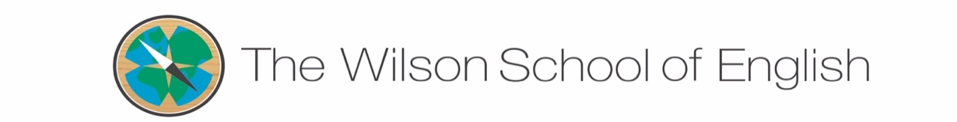
INSCRIPCIÓN CAMPAMENTO INGLÉS JULIO 2018
Para realizar la inscripción completa se deberá aportar el comprobante de pago junto con esta hoja de inscripción. El plazo para inscribirse finaliza el 15 de Junio 2018. La reserva de plaza se hará por riguroso orden de inscripción.
Precio del Campamento Inglés Nativo 2018:
Precio 1 semana | 130€
Precio 2 semanas o 2 hijos | 245 € | 15 € Descuento
Precio 3 semanas o 3 hijos | 360 € | 30€ Descuento
Servicios Extra:
- “Madrugadores”: entrada a las 8:30h. Precio: 15€/semana
- “Tardones”: salida a las 14:30h. Precio: 15€/semana
Forma de Pago:
Efectivo o Transferencia Bancaria a Nº de Cuenta (IBAN): ES32 0081 2372 1200 0109 4816
*MUY IMPORTANTE: Detallar el nombre y apellidos del niño en el concepto de la transferencia por favor.
Se ruega contactar con la academia antes de hacer el pago para comprobar la disponibilidad de plazas.
Teléfono: 617123482 / info@wilsonenglishschool.com
________________________________DATOS DE INSCRIPCIÓN___________________________________

 | Nombre | Apellidos | Fecha nacimiento | Marcar con una X la semana(s) preferida(s) |  |  | Servicios Extra:
 |  |  |  | 2 al 6 de Julio | 9 al 13 de Julio | 16 a 20 de Julio | Servicios Extra:
Hijo/a 1
Hijo/a 2
Hijo/a 3

Nombre del padre/madre o tutor:
Móvil 1: Email:
Información adicional (alergias, enfermedades…):

Rellenar y enviar por email junto con el comprobante de pago al email: info@wilsonenglishschool.com

Muchas gracias por vuestra colaboración!

